强磁场真空热处理炉
High Magnetic Field Vacuum Heat Treatment Furnace
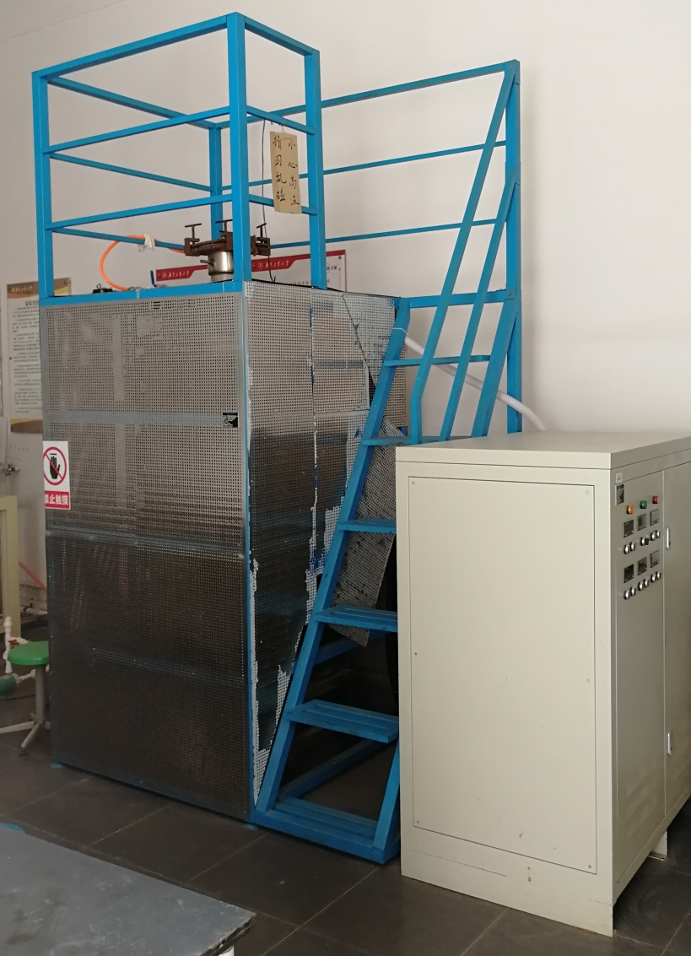

主要功能及用途：
在高温、强磁场和真空复合条件下对材料进行热处理，能有效地改善各种金属材料的力学性能。磁场热处理不仅可用于各种结构钢、工具钢、不锈钢，而且还可以用于非铁磁性金属。

主要技术指标：
热处理温度达到570℃
磁场直流高压：常规输出电压300V，设计最高可达1000V
真空度-0.1MPa
最大磁场强度2500Gs

主要特点：
最大磁场强度达到2500Gs。

联系人：杨元政
13724850508

